Техническое задание на доработку типового отчета «Ведомость движения товаров» для вывода стоимости
Есть типовой отчет КА «Ведомость по товарам на складах», где есть начальные остатки товаров, приход, расход и конечные остатки в натуральных показателях (характеристиках или единицах хранения)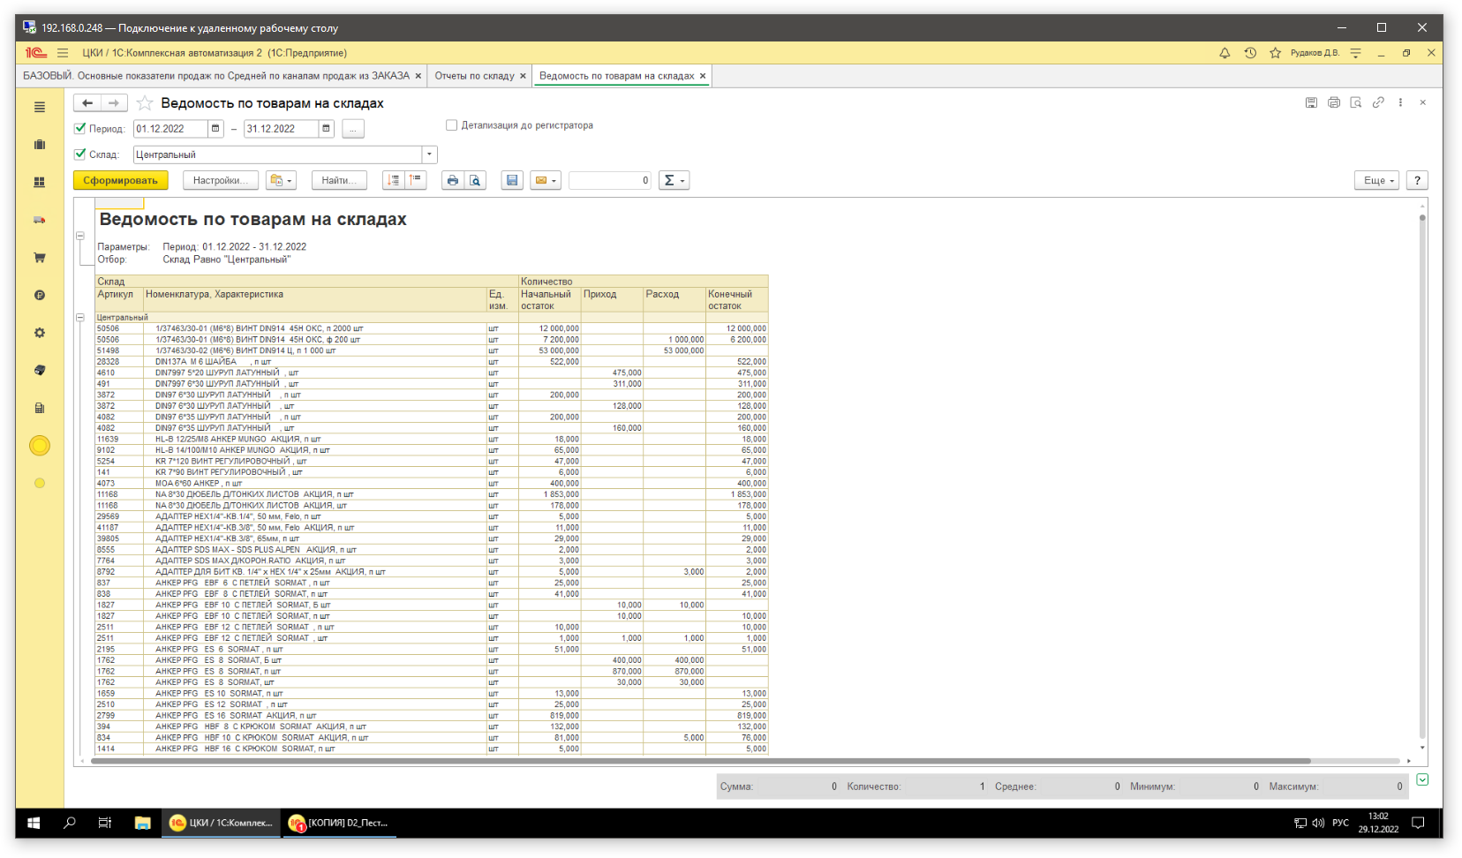
надо добавить в отдельные колонки начальные остатки товаров, приход, расход и конечные остатки в стоимостном выражении, где стоимость рассчитывается как количество в натуральных показателях (характеристиках или единицах хранения) умноженное на цену, взятую из заданного прайса (это справочник «Виды цен» и регистр «Цены номенклатуры по прайсам»).
А) Для начальных остатков – это количество в натуральных показателях (характеристиках или единицах хранения) умноженное на цену из прайса, установленную на начало первого дня выбранного периода
Б) Для конечных остатков – это количество в натуральных показателях (характеристиках или единицах хранения) умноженное на цену из прайса, установленную на конец последнего дня выбранного периода
В) Приход – это сумма произведений по каждому дню из периода. Берем количество прихода в натуральных показателях (характеристиках или единицах хранения) по каждому дню и умноженное на цену из прайса, установленную на конец каждого дня.
Г) Приход – это сумма произведений по каждому дню из периода. Берем количество расхода в натуральных показателях (характеристиках или единицах хранения) по каждому дню и умноженное на цену из прайса, установленную на конец каждого дня.
Прайс выбираем в настройках отчета, цены за штуку берем по упаковке с признаком «Базовая»
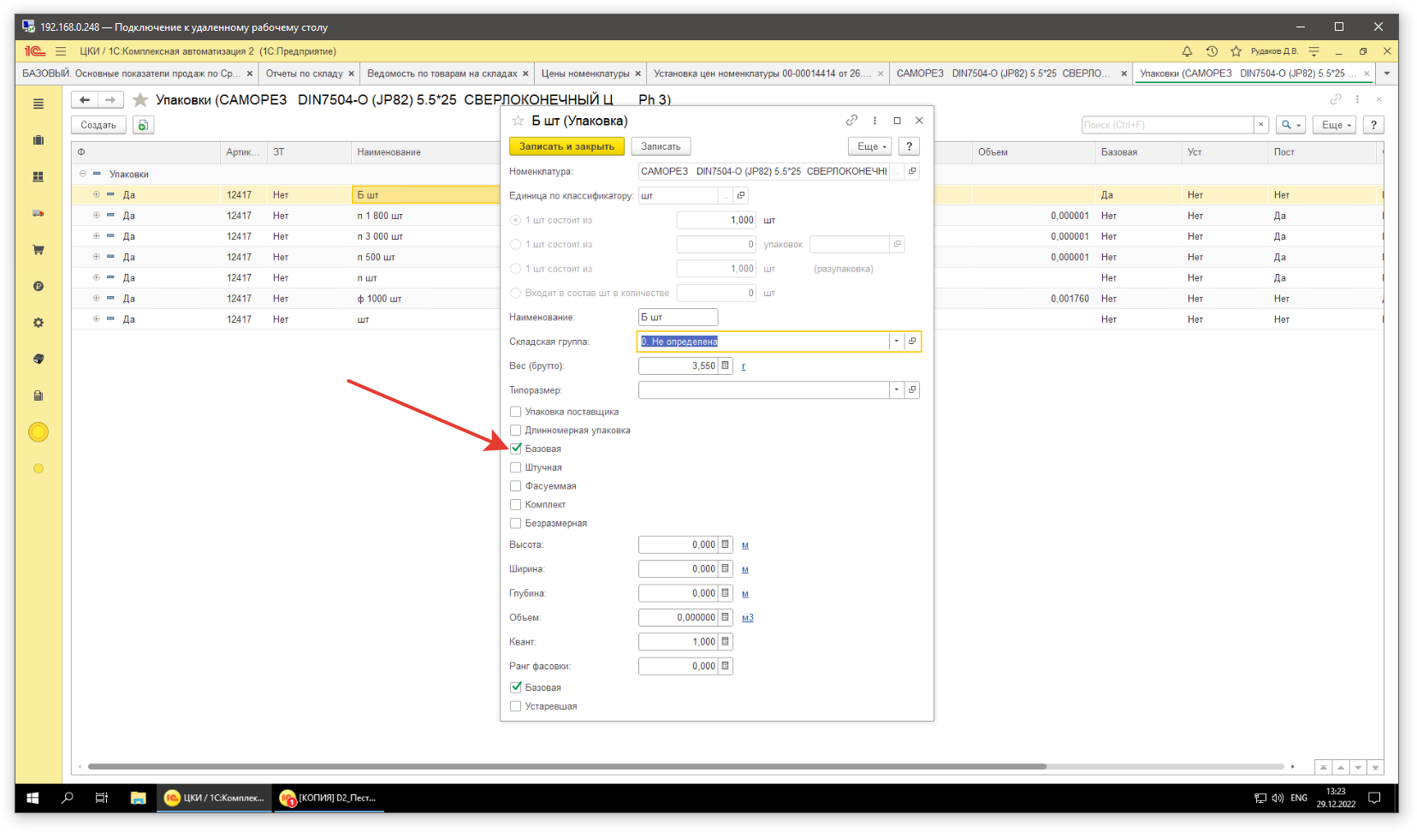
Дополнительная информация: В системе каждая характеристика связана с упаковкой.
